Osmose i planteceller
Teori:
Forsøg 1. Forklar herefter osmose-fænomenet ved hjælp af nedenstående billeder:

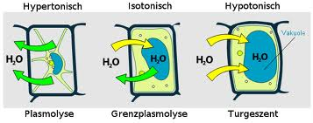
Forsøg 1:
Hypotese (udformes ud fra den viden du har)

Materialer:
- Mikroskop
- Objektglas
- Dækglas
- Rødløg? Vandpest
- Forskellige opløsninger af NaCl i vand 0%, 0,9% og 5%

Fremgangsmåde:
Undersøgelse Osmosefænomenet 1 (kvalitativt=synlig):
Anbring et blad fra skudspidsen af vandpest(rødløg) i en dråbe rent vand på objektglas og læg dækglas på. Iagttag ved svag og derefter stærk forstørrelse.

Træk derefter med kanten af et stykke køkkenrulle lidt vand ud fra randen af dækglasset. Læg en dråbe 0.9% saltopløsning ved den modsatte side. Den vil nu blive suget ind under dækglasset. Gentag manøvren med 5% saltopløsning.
(fænoment kaldes plasmolyse)

Afbild det du kan se som tegninger ELLER billeder med telefonen.

